
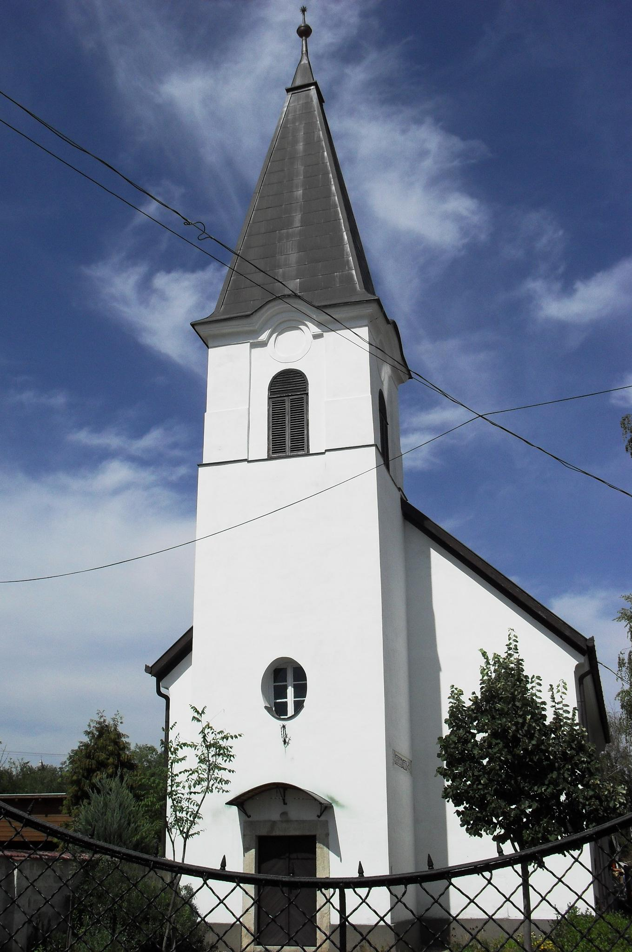
ÚTRAVALÓ
Gyúrói Református Egyházközség
III. évf. 39. szám 2014. augusztus 31.
____________________________________________________________________________________

Harcunk IV. – Erősödjetek meg

„Vegyétek fel az üdvösség sisakját is, és a Lélek kardját, amely az Isten beszéde.” Efézus 6,17
Olvasmány: Efézus 6,10-17

A mai vasárnap zárul a sorozat, melynek során igyekeztünk megerősödni az Úrban és az ő hatalmas erejében (10.v) azáltal, hogy végignézve életünkön, megvizsgáltuk, hogy harcainkban az Istentől való eszköztárat használjuk-e? E mai napon a megerősítés üzenete azoknak különösen is szól, akik konfirmációjuk jubileumát ünneplik. Most így, közösen nézzük az igéből, miben akar minket erősíteni Isten az ő szent Igéje és a sákramentum közössége által.
Az utolsó előtti darabja e fegyverzetnek, az üdvösség sisakja. A sisak, mely védi a fejet a halált okozó ütésektől, továbbá díszként ékesíti viselőjét. De milyen is az üdvösség sisakja? Az élet biztosítékát jelenti számunkra, mégpedig az Istentől kapott életet. Külön hangsúlyoznunk kell: ez más minőség, mint általában az élet, amiben jó és rossz is van. Isten számunkra a hamisítatlan Életet adja, amiben nincs árnyoldal. Élete van a rabszolgának is, és a szabad embernek is. Ám milyen nagy a különbség e kettő között! Az üdvösség szó a szolgaságból való felszabadulás, a megváltás eseményére utal. Más élet ez!
Összhangban van az üdvösség ígérete Isten gondviselő tervével is, miszerint lelkünket éppúgy gondoskodásával öleli körbe, mint testünket. Ma, amikor a kenyérért, Isten gondoskodásért, testi életünkért adunk hálát, küldi Isten az üdvösség üzenetét is, amellyel lelkünket táplálja. Erősödj meg az üdvösségben!
A felszerelés utolsó darabja, a Lélek kardja áll előttünk, amely az Isten beszéde. Bátorít minket, hogy szüntelenül legyen a kezünk ügyében az Isten szava. Az Ige olvasása, hallgatása, megtartása és továbbadása az Isten országának leghatásosabb fegyvere, amely elválasztja a hamisat az igaztól, amely elhat életünk legbelsőbb részletéig is; az Ige, amely megszólít, elgondolkodtat, bűnbánatra hív és örömmel tölt el bennünket. Az ige kardja viszi győzelemre Isten ügyét, használjuk, ne féljünk tőle. Ne legyünk fegyvertelenek!
Ahogy pedig az előzőekben láttuk, itt is igaz: ez a fegyver sem a miénk. Még az elnevezésében is benne van: ez a Léleké. Ő tudja helyesen irányítani, ő adja meg számunkra is a vezetést, hogy ne csak a magunk feje után vagdalkozzunk vele. Figyeljünk Istenre alázatos szívvel, és ő megerősít minket… igéjében is. Ámen.

HIRDETÉSEK

1. Ma külön szeretettel köszöntjük a jubiláló konfirmáltakat.
80 éve, 1934-ben konfirmált Horváth Imre atyánkfia. Nincs már közöttünk Ács Sándor, Lázár Sándor, Tóth Benő, Áldott Imre, Boda Mihály, Csizmadia István, Veszeli Zoltán, Kónya Lídia, Blaskó Julianna, Boda Irén.
70 évvel ezelőtt, 1944-ben: Takács Lajosné sz. Tóth Janka. Áldott Erzsébet, Molnár Katalin, Lázár Sándor és Denkó Mihály már nincsenek közöttünk.
60 éve, 1954-ben Lázár Mária és Orosz Károlyné sz. Molnár Klára. Naszáli Dezső és Hegedűs Béla már nincs közöttünk.
50 évvel ezelőtt, 1964-ben konfirmált Varga Józsefné sz. Horváth Gizella, Horváth Dénes és Apostagi József. Sallai Béla már nincs közöttünk.
40 éve, 1974-ben konfirmáltak Diószegi Gáborné sz. Pántja Ilona, Pásztor Irén, Tóth Károly és Horváth Béla. Végh János már nincs közöttünk.
30 évvel ezelőtt, 1984-ben konfirmált Apostagi Zoltán és Apostagi Zoltánné sz. Udvaros Mária.
20 éve, 1994-ben konfirmált Alföldy-Boruss Áron, Fehér Lajos, Horváth Anna, Molnár Attila, Molnár Lászlóné sz. Molnár Erzsébet, Miszlai László, Szucsán Zoltán és Pogány Zsolt.
10 évvel ezelőtt, 2004-ben konfirmált Apostagi Boglárka Dorottya, Tóth Dávid, Bodor Tibor, Molnár Tiborné sz. Kiss Erzsébet, Petz Ágnes és Szőke József.

2. Hálaadással élhettünk Újkenyér ünnepén az Úr asztalának áldásaival. Köszönjük a szent jegyek felajánlását. A jókedvű adakozót szereti az Isten.
3. Alkalmak
Az elmúlt héten, augusztus 29-én, lezajlott egyházmegyénkben a jelölő közgyűlés, melyen az egyházkerületi és egyházmegyei főbb tisztségekre tettük meg a jelöléseket. Gyülekezetünket a lelkipásztor és a gondnok mellett Lázár Mária testvérünk képviselte.
Istentiszteletünket szeretetvendégséggel folytatjuk, melyre hívunk mindenkit a gyülekezeti házba. Köszönjük a takarításban részt vállalók segítségét és a szeretetvendégséghez érkező hozzájárulásokat!
Jövő vasárnap, szeptember 7-én, 10 órakor hittanévnyitó istentiszteletet tartunk. Az istentiszteletet szeretetvendégség követi, kérjük és köszönjük a felajánlásokat. Hordozzuk imádságban a tanév indulását.
4. Gyülekezeti kirándulást tervezünk szeptember 27-én, szombaton, Etyekre, ahol a táj szépsége mellett a pincék világába is betekintést nyerhetünk. Kérjük és várjuk a következő hetekben a jelentkezéseket!
5. A kijáratnál megtalálható a Biblia és Gyülekezet a Reformátusok Lapja, Csendes percek legfrissebb (szeptember-október) száma, továbbá a Vetés és Aratás és néhány további lelki haszonnal forgatható kiadvány.
6. Visszatekintés
Augusztusra nézve – bár nyári hónapról van szó – rend szerint elmondható, hogy tartalmasan telik gyülekezetünkben. Így volt ez most is. A hónap elején Nyáresti koncertnek adtunk otthont, vasárnapjainkon az Isten fegyverzetéről hallhattunk igehirdetési sorozatot, emellett településeinken és a gyülekezetben is megemlékeztünk nemzeti ünnepünkről és e mostani alkalommal az új kenyérről és a közöttünk konfirmáltakról. Három fiatallal vettünk részt a negyedik – ’Vifi’ – egyházmegyei ifjúsági héten, továbbá a presbitérium is tartott gyűlést. És nem utolsó sorban megismerkedhettünk Nagy Gergely VI. éves gyakornok testvérünkkel, aki a következő nyárig gyülekezetünkben végez szolgálatot.
A hónap anyagi értelemben is megerősödésünkre szolgált. EFJ: 95.000 Ft; Persely: 112.000 Ft; Adományok: 16.000 Ft. Kiadásunk 200.000 Ft volt. Április óta ez volt az első hónap, hogy házipénztárunk bevételei – még ha szerényen is, de – meghaladták kiadásaink összegét. Köszönjük minden kedves testvérünknek az adományokat! És ne feledkezzünk meg erről most sem.

A mi Urunk Jézus legyen gyülekezetünk és életünk őriző pásztora!

